졸업작품 · 회의 자료
IR-UWB 원시 데이터 파싱 정정과 호흡 복원 일치도
2026-08-31 피드백에 대한 확인 결과 · 작성 2026-08-31

요약
피드백에서 지적된 "위아래로 뜨는 한 쌍(라인오브사이트 / 고스트)"을 실제 데이터로 확인했습니다. 결론은 두 가지입니다.

 | 내용
1 | 그 한 쌍은 멀티패스가 아니라 프레임 구조입니다. 간격이 정확히 92 bin(블록 크기)이고, 87건 전부에서 같은 거리에 나타납니다. 멀티패스라면 더 먼 거리에, 사람·방마다 다르게 나타나야 합니다.
2 | 다만 "둘 다 쓰라"는 조언의 실질은 맞습니다. 두 줄은 상관 −0.15로 서로 다른 정보(I와 Q)를 담고 있고, 합쳐야 호흡이 복원됩니다. 그리고 파싱을 고친 뒤에도 진짜 2차 반사가 남습니다 — 레이더 3에서 +30 bin, 세기 0.43으로 일관.

그 위에서 호흡 복원 성능을 정량화하고 기준선을 확정했습니다. 실험 1·2만으로 정박하면 29명 중 28명에서 동기화가 되고(이전 25명), 레이더 3대의 호흡수 추정을 중앙값으로 합치면 MAE 1.08 BPM · 28명 중 20명이 1 BPM 이내, 25명이 2.5 BPM 이내입니다. 학습은 아직 하나도 들어가지 않았습니다.
그리고 매 순간 가장 좋은 레이더를 고를 수 있다면 MAE 0.32 BPM까지 내려갑니다. 이 1.08 → 0.32 구간이 모델이 파고들 자리이고, 모델의 임무는 "호흡을 읽는 것"이 아니라 시점마다 어느 레이더를 믿을지 고르는 것으로 좁혀집니다.

요청하신 BIOPAC 점검 결과
평소 호흡 구간에서 25 BPM을 넘는 피험자는 0명입니다. 호흡 주기 변동계수도 최대 0.27로 전원 규칙적입니다.
중앙값 14.5 BPM, 범위 9.7~20.3. 가장 낮은 S03_PSJ·S04_KTW(9.7)는 변동계수가 0.18/0.08로 매우 규칙적이라 센서 문제가 아니라 느리고 안정적인 호흡으로 보입니다.
앞서 S22_KJH의 BIOPAC이 이상하다고 적었으나, 추정 방식을 개선하니 BIOPAC 쪽은 정상이었습니다(느린 호흡 6.1 BPM). 이 피험자의 문제는 레이더 쪽 선택 실패입니다 — 2장 참조.

환경 파일(빈 방 녹화)은 전달받은 데이터에 없습니다
피험자 30명 폴더 전부가 레이더 3대 × 녹화 1개씩입니다. 빈 방 녹화가 들어 있는 폴더는 없습니다.
유일한 예외인 S01_CMS의 추가 녹화(24분, "S48_1S67_MS")를 열어봤으나 사람이 있습니다 — bin 30에서 11.7 BPM 호흡이 또렷합니다(피크/중앙값 비 21.6). 파일럿 촬영으로 보입니다.
주신 sync_tool_S02.m 에도 환경 파일을 불러오는 부분은 없습니다.
나머지 30명 데이터를 보내주실 때 환경 파일도 함께 부탁드립니다.

1. "고스트"의 정체
레이더별 가슴 위치를 재던 중, 모든 레이더에서 호흡 대역 봉우리가 정확히 46 bin 간격으로 두 개씩 나타나는 것을 발견했습니다. 46은 92의 절반입니다. 실제 파일로 세 가지 파싱을 비교한 결과, 한 프레임 185개 값은 [프레임 카운터][실수 92][허수 92] 구조였습니다. 기존 코드는 짝수·홀수 위치에서 번갈아 뽑아 복소수를 만들고 있었고, 그 결과 위상이 무의미한 값이 되어 크기만 쓸 수 있었습니다.
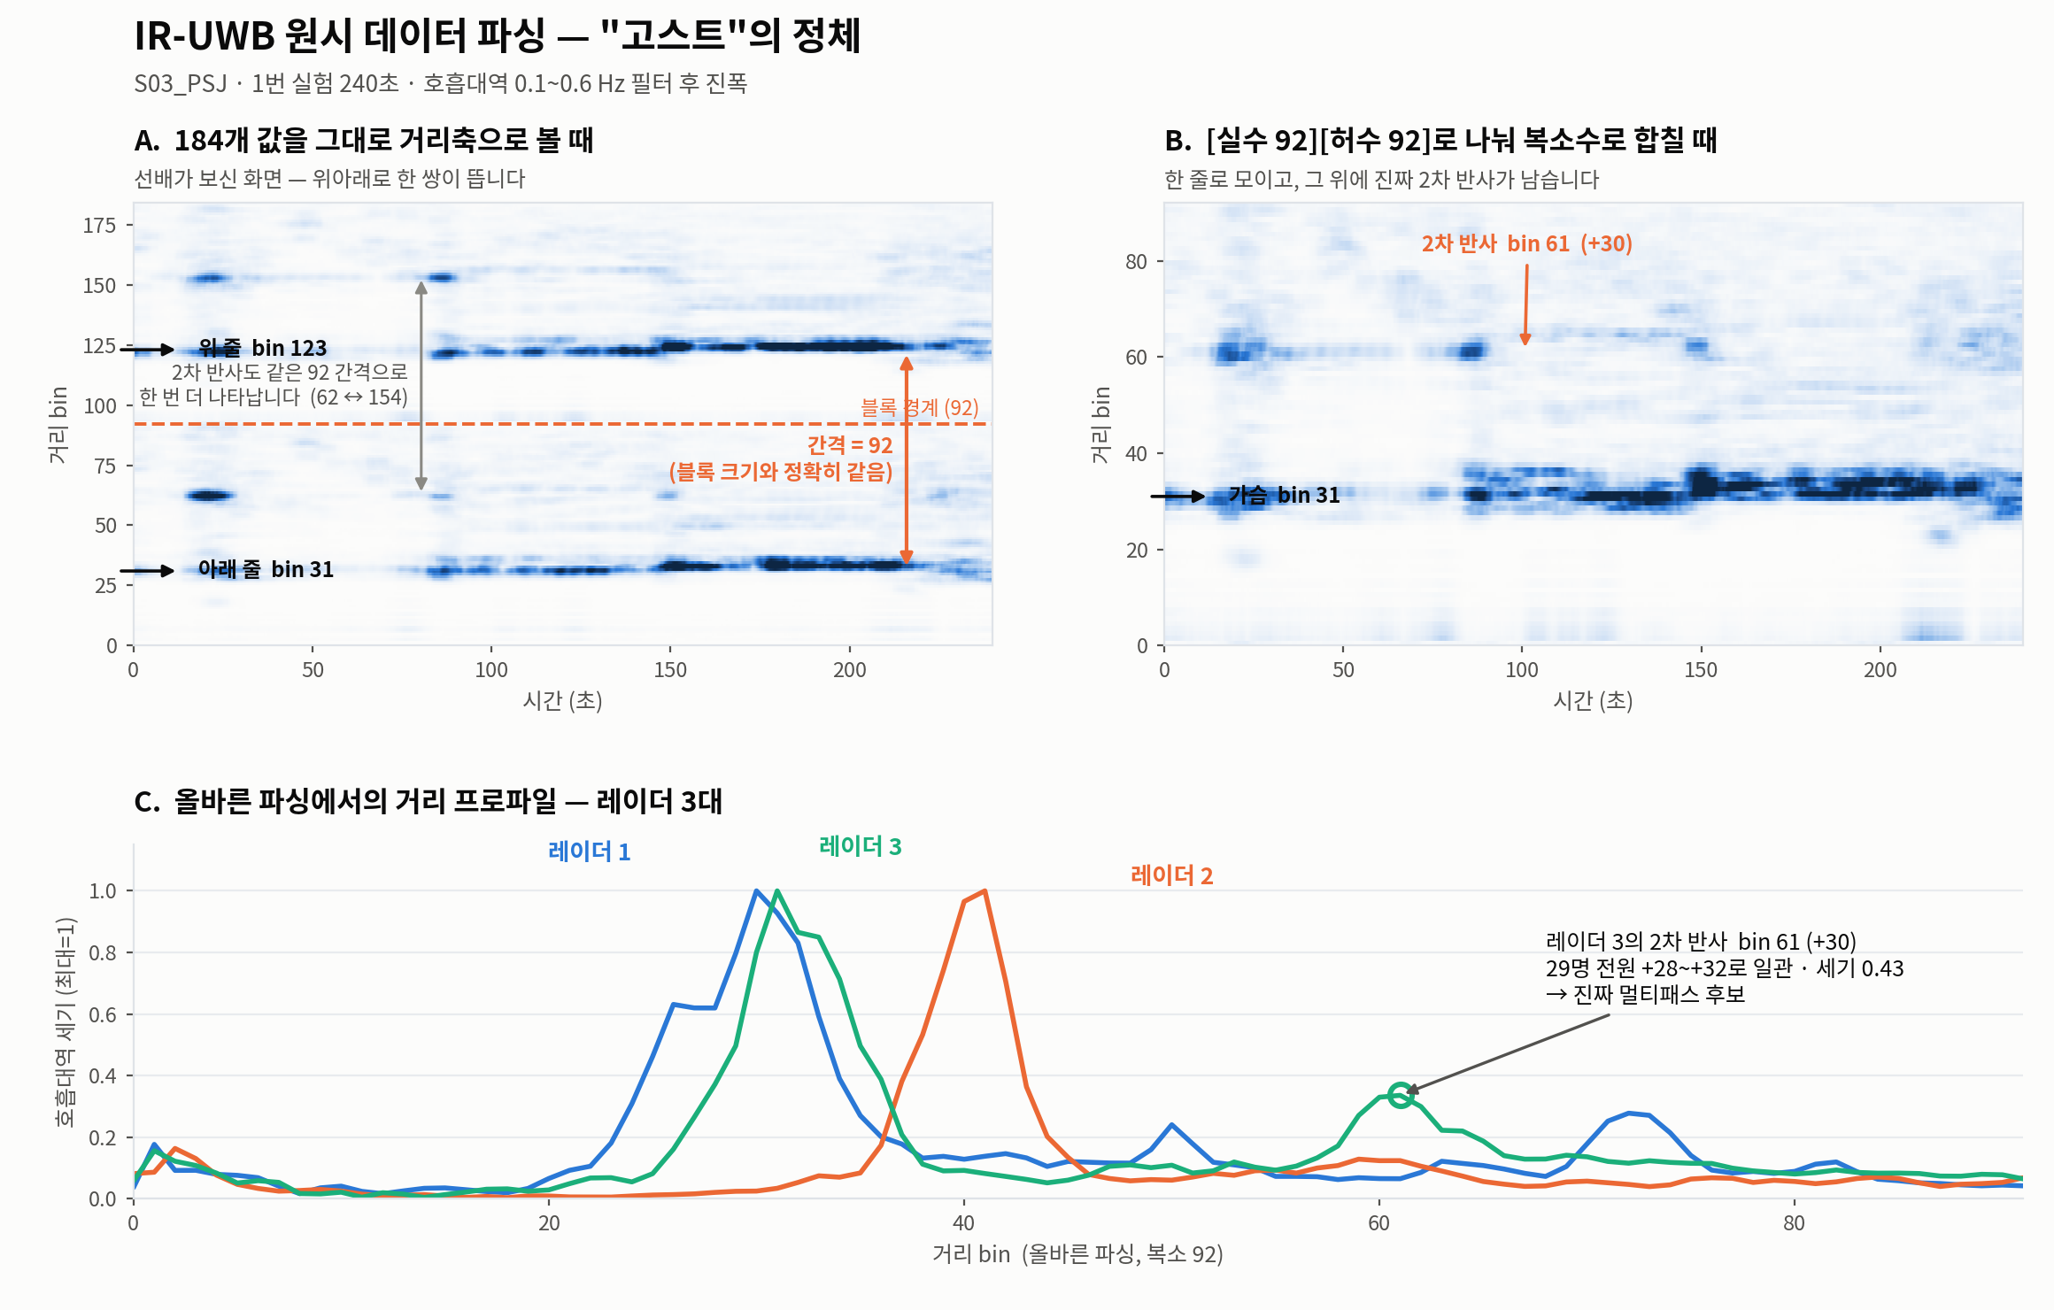
A: 184개 값을 그대로 거리축으로 보면 한 쌍이 뜹니다 — 간격이 정확히 92. B: 올바르게 나누면 한 줄로 모이고, 그 위에 진짜 2차 반사가 남습니다. C: r1·r3이 등거리, r2만 멉니다.

파싱 방식 | 복소 복원 규칙 | 호흡대역 피크 | 판정
A · 인터리브 (기존) | d(:,1:2:end) + 1i·d(:,2:2:end) | bin 14~16 그리고 59~60 | 같은 표적이 46 bin 떨어져 중복
B · 전후분할 (채택) | d(:,1:92) + 1i·d(:,93:end) | bin 28~32 — 봉우리 하나 | 물리적으로 타당
C · 복소 아님 | 184개를 모두 실수 bin으로 | bin 28~32 그리고 123~127 | 앞·뒤 블록에 같은 표적 → 구조 증명

수정 후 검증. 레이더에서 뽑은 호흡 주파수가 BIOPAC과 일치했습니다 — S05 0.186 vs 0.176 Hz · S03 0.107 vs 0.117 Hz · S09 0.244 vs 0.244 Hz.

두 줄은 복사본이 아닙니다
"거의 비슷해 보이지만 약간 다른 파형"이라는 지적은 정확합니다. 두 줄의 파형 상관은 −0.15로, 실제로 다른 신호입니다. 그런데 다르다는 것이 표적이 둘이라는 뜻은 아닙니다 — 같은 표적의 위상을 I축과 Q축에 투영한 값이라 이렇게 됩니다.
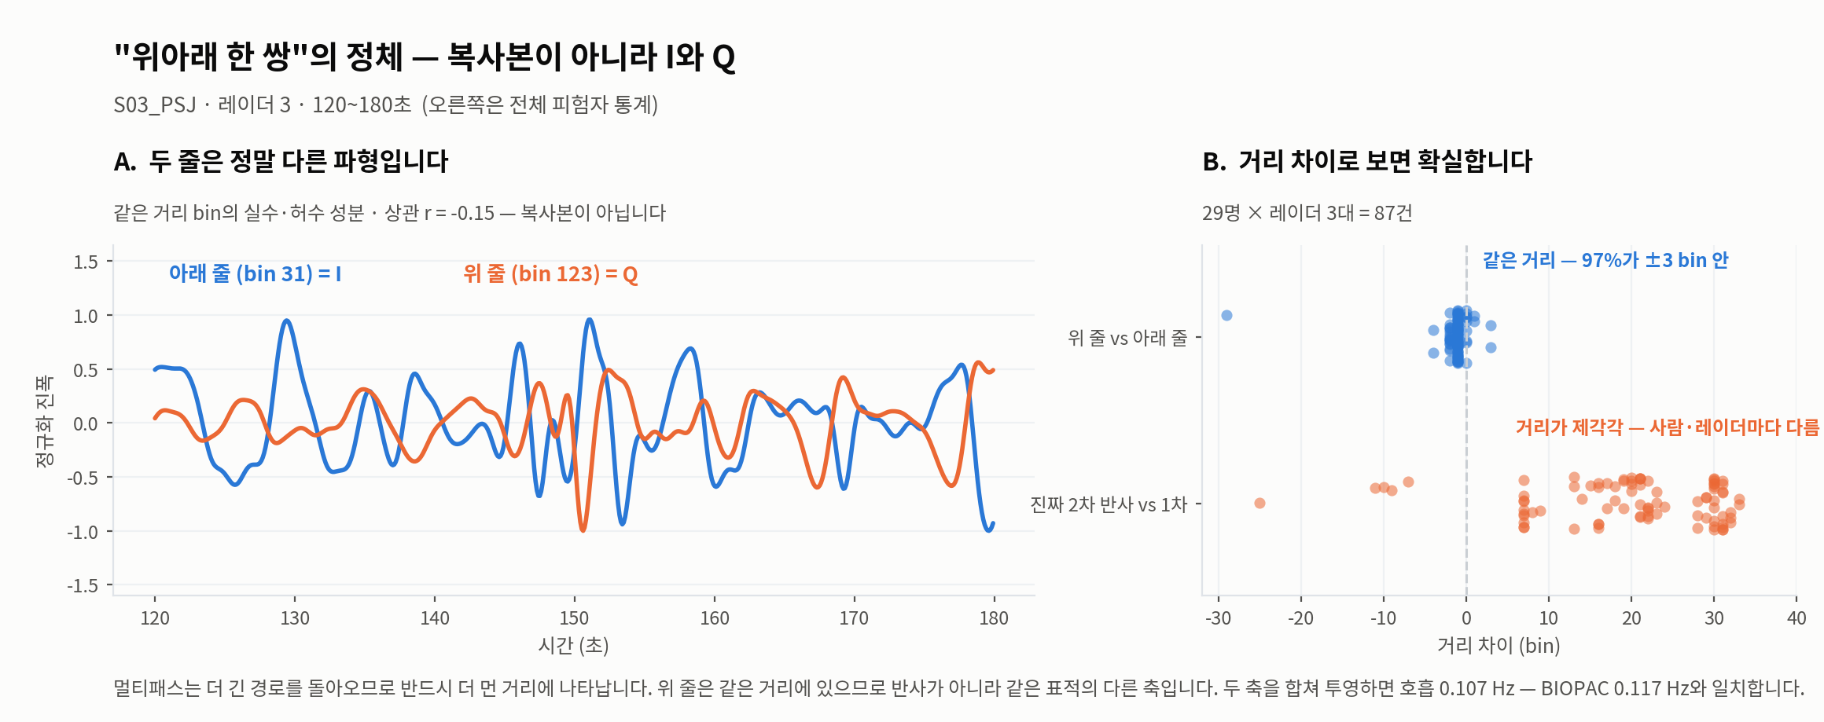
왼쪽: 두 줄의 파형은 실제로 다릅니다. 오른쪽: 그러나 거리 차이로 보면 87건 중 97%가 ±3 bin 안 — 같은 거리입니다. 진짜 2차 반사는 −25~+33으로 제각각입니다.

그래서 조언의 실질은 유효합니다
"아래 것만 쓰지 말고 위 것도 같이 써라" — 두 줄이 서로 다른 정보를 담고 있으므로 맞는 말입니다.
현재 파이프라인은 이미 실수·허수를 복소수로 합쳐 I/Q 평면 주성분에 투영하고, 크기까지 함께 사용합니다.
차이는 "위쪽을 별도 표적으로 두 번 계산하느냐" vs "하나의 복소 신호로 합치느냐"이고, 후자가 위상을 살리는 방식입니다.
멀티패스 활용은 레이더 3의 +30 bin 쪽에 그대로 적용됩니다 — 87건 중 49%가 1차와 같은 호흡 주파수를 갖고 있습니다.

2. 동기화 — 실험 1·2로 한정했을 때
정박점을 운동(스쿼트) 구간이 아니라 실험 1의 마지막 회전 기준으로 바꾸면, 실험 3~7을 탐색하다 생기던 실패가 사라집니다. 레이더 3대가 각자 찾은 무호흡 위치와 BIOPAC과의 시차가 모두 정상 범위인지로 판정했습니다.
판정 | 인원 | 내용
확실 | 27명 | 레이더 2~3대가 같은 지점에서 무호흡을 잡고 offset도 정상
경계 | 1명 | S15_JKH — 1대만 잡힘. 다만 호흡수 오차는 0.21 BPM으로 양호
불가 | 1명 | S01_CMS — 본 녹화가 12.5초(501프레임)뿐

이전에 실험 2에서 빠졌던 S10_JKH · S18_LJH가 완전히 회복되고 S15_JKH도 살아났습니다. 이 셋은 무호흡을 못 찾은 것이 아니라 운동 구간을 찾다가 뒤쪽 실험으로 빠진 경우였습니다. offset도 −9.1 ~ +10.2초(중앙값 +1.6)로 물리적으로 타당한 범위에 들어옵니다.

3. 호흡 복원이 얼마나 맞는가
레이더에서 복원한 호흡수를 BIOPAC과 비교했습니다. 두 시계는 각자의 무호흡 중심으로 정렬했으므로 offset 추정이 필요 없습니다. 평소 호흡 · 느린 호흡 · 회복 호흡 · 운동 후 호흡 네 구간에서, 피험자 28명 × 4구간 = 112건입니다. 호흡수는 스펙트럼 정점을 포물선 보간해 연속값으로 추정했습니다(격자 양자화 제거).
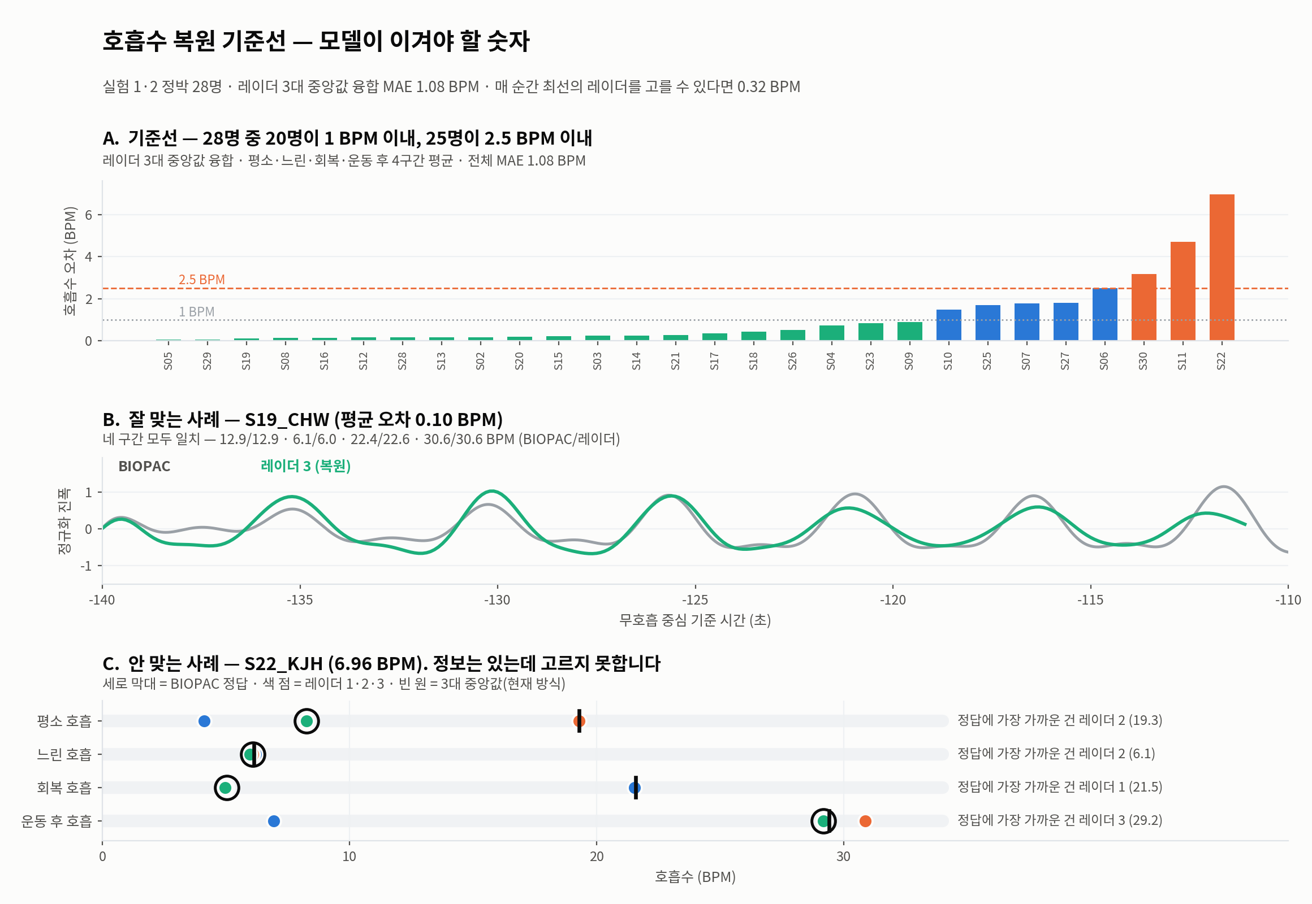
A: 서브젝트별 오차. B: 잘 맞는 사례 — 네 구간 모두 일치. C: 안 맞는 사례 — 정답에 가까운 레이더가 매번 있는데도 중앙값이 엉뚱한 것을 고릅니다.

융합 방식 | MAE (BPM) | 1 BPM 이내 | 성격
레이더 1 단독 | 2.25 | 77% | —
레이더 2 단독 | 1.99 | 73% | —
레이더 3 단독 | 1.51 | 79% | 단독으로는 가장 좋음
3대 중앙값 (기준선) | 1.08 | 85% | 학습 없음 — 모델이 이겨야 할 값
3대 최선 (이론적 상한) | 0.32 | 95% | 매 순간 옳은 레이더를 고른 경우

가장 좋은 레이더는 고정되어 있지 않습니다. 112건에서 최선이었던 레이더를 세어 보면 1번 38회 · 2번 36회 · 3번 38회로 거의 균등합니다. "항상 3번을 쓴다" 같은 고정 규칙으로는 상한에 닿을 수 없고, 시점마다 판단해야 합니다 — 이것이 모델에게 남는 일입니다.

구간 | MAE (중앙값 융합) | MAE (최선 상한) | BIOPAC 평균
평소 호흡 | 0.81 | 0.11 | 14.4 BPM
느린 호흡 | 0.81 | 0.16 | 6.0 BPM
회복 호흡 | 1.72 | 0.44 | 14.9 BPM
운동 후 호흡 | 0.97 | 1.45 | 22.9 BPM

서브젝트별 결과
오차는 네 구간에서 3대 중앙값 융합으로 얻은 호흡수와 BIOPAC의 차이를 평균한 값입니다.
피험자 | 오차 | 판정 | 피험자 | 오차 | 판정 | 피험자 | 오차 | 판정
S05_LHS | 0.06 | 1 BPM 이내 | S15_JKH | 0.21 | 1 BPM 이내 | S10_JKH | 1.48 | 양호
S29_LHS | 0.07 | 1 BPM 이내 | S03_PSJ | 0.24 | 1 BPM 이내 | S25_GEC | 1.68 | 양호
S19_CHW | 0.10 | 1 BPM 이내 | S14_MDO | 0.26 | 1 BPM 이내 | S07_KDM | 1.77 | 양호
S08_MDO | 0.14 | 1 BPM 이내 | S21_PSJ | 0.27 | 1 BPM 이내 | S27_HDH | 1.80 | 양호
S16_LJH | 0.14 | 1 BPM 이내 | S17_RJS | 0.34 | 1 BPM 이내 | S06_LDW | 2.50 | 양호
S12_KDH | 0.16 | 1 BPM 이내 | S18_LJH | 0.43 | 1 BPM 이내 | S30_SJE | 3.17 | 확인 필요
S28_KDH | 0.16 | 1 BPM 이내 | S26_LDW | 0.51 | 1 BPM 이내 | S11_SJE | 4.71 | 확인 필요
S13_KTW | 0.16 | 1 BPM 이내 | S04_KTW | 0.73 | 1 BPM 이내 | S22_KJH | 6.96 | 확인 필요
S02_RJS | 0.18 | 1 BPM 이내 | S23_KDM | 0.84 | 1 BPM 이내
S20_YSE | 0.18 | 1 BPM 이내 | S09_HDH | 0.90 | 1 BPM 이내

I/Q 보정과 복조 방식 — 후보를 늘리면 상한이 내려갑니다
지금 쓰는 방식은 I/Q 평면의 점들을 직선에 사영하는 것입니다. 변조가 작을 때는 문제없지만, 정면에서 크게 움직이면 원호를 직선에 누르는 셈이라 파형이 일그러지고 배음이 생깁니다. 실제로 2배음/기본파 비가 높은 상위 25%는 MAE 2.56 · 1 BPM 이내 64%인 반면, 하위 25%는 1.07 · 87%입니다. 반면 진폭 자체는 오차와 거의 무관했습니다(상관 −0.09).
그래서 교과서적인 대안 두 가지를 붙여 비교했습니다 — 원을 적합해 중심을 잡고 위상을 직접 푸는 arctangent 복조, 그리고 타원을 적합해 I/Q 불균형까지 편 뒤 같은 처리를 하는 방식입니다.

복조 방식 | MAE | 1 BPM 이내 | 성격
선형 투영 (현재) | 1.08 | 85% | 전반적으로 가장 안정적
원적합 + arctangent | 2.69 | 76% | 느린 호흡에서 압도적 (0.81 → 0.10)
타원보정 + arctangent | 2.86 | 77% | 느린 호흡 0.09. 체동이 크면 무너짐

전체 평균만 보면 새 방식이 졌습니다. 원·타원 적합이 체동에 취약해 운동 후 구간에서 크게 무너지기 때문입니다(0.97 → 5.29/6.63). 그러나 느린 호흡에서는 0.81 → 0.10으로 8배 좋아집니다. 즉 어느 하나가 항상 옳은 것이 아니라 상황마다 다릅니다.

그래서 후보를 늘리는 쪽이 맞습니다
레이더 3대 × 복조 3방식 = 9개 후보를 놓고, 매번 최선을 고를 수 있다면 MAE 0.16 · 1 BPM 이내 97%입니다.
현재 1.08 → 레이더만 고를 때 0.32 → 후보를 늘리면 0.16. 정보는 계속 데이터 안에 있습니다.
최선이었던 후보는 9개에 고르게 흩어집니다(19·16·15·15·13·11·9·8·6회). 고정 규칙으로는 닿을 수 없습니다.
모델의 임무가 여기서 확정됩니다 — 후보를 만들어 두고, 매 시점 어느 것을 믿을지 고르는 것.

4. 피드백 대응 현황
지적 사항 | 현황 | 내용
I/Q 위상 보정 | 부분 | 파싱 오류는 수정 완료. I·Q 간 위상 불일치 보정은 미적용 — 다음 작업
S01_CMS 녹화 이상 | 발견 | 본 녹화가 12.5초(501프레임)뿐입니다. 실험이 담기지 않았습니다 — 재촬영 또는 제외 확정 필요
고스트 함께 사용 | 확인 완료 | 위아래 한 쌍은 I/Q. 진짜 멀티패스는 r3 +30 bin에 존재하며 활용 가치 있음
환경 파일로 배경 제거 | 불가 | 전달받은 데이터에 빈 방 녹화가 없습니다(요약 참조). 대체법도 시험했으나 악화 — 아래 표
1번·2번·왕복 3개 사용 | 부분 | 1번·2번은 사용 중. 왕복 구간은 아직 미사용
잘 맞는/안 맞는 비교 | 완료 | 2장 참조
BIOPAC 이상 피험자 확인 | 완료 | 25 BPM 초과 0명. S22_KJH만 대본과 어긋남
MoRe-Fi 등 논문 확인 | 진행 | MoRe-Fi (SenSys 2021) 확인. 두 번째 논문은 제목 확인 필요

환경 파일 없이 지울 수 있는가 — 시험 결과
빈 방 기준 없이 정적 클러터를 지우는 표준 방법(거리-시간 행렬의 지배적 특이성분 제거)을 25명 전원에 적용해 호흡수 오차를 다시 쟀습니다. 결과는 오히려 나빠집니다.
아래 수치는 호흡수 추정 방식을 개선하기 전(격자 양자화 상태)에 측정한 것이라 절대값은 3장과 다릅니다. 세 조건을 같은 방식으로 쟀으므로 비교 자체는 유효합니다.
처리 | MAE (BPM) | 해상도 이내 | 2.5 이내
없음 (당시 기준) | 2.13 | 80% | 84%
SVD 1성분 제거 | 3.63 | 60% | 66%
SVD 2성분 제거 | 4.28 | 55% | 59%

앉아서 호흡하는 녹화에서는 지배적 성분이 곧 사람의 가슴 반사입니다. 그것을 지우면 신호도 같이 사라집니다. 역으로, 진짜 빈 방 기준이 필요한 이유이기도 합니다 — 빈 방 참조는 사람은 건드리지 않고 정적인 것만 뺄 수 있기 때문입니다.

덧붙임 — sync_tool_S02.m 190번 줄
주신 원본 코드의 복소 복원이 comp = d(:,1:2:end) + 1i*d(:,2:2:end) 입니다. 1장에서 다룬 파싱 방식 A와 같습니다. 저희 쪽 도구도 이 줄을 그대로 받아 쓰고 있어서 함께 수정할 예정입니다. 선배님 쪽 파형 복원도 같은 영향을 받고 있을 수 있어 공유드립니다.

5. 모델 1차 결과
기준선을 확정한 뒤 첫 모델을 학습했습니다. 과제는 "호흡을 읽는 것"이 아니라 "매 시점 어느 후보를 믿을지 고르는 것"으로 정의했습니다. 30초 창 784개(28명 × 4구간), 창마다 레이더 3대 × 복조 3방식 = 9개 후보를 만들고, 각 후보의 신뢰도를 SNN이 매겨 하나를 고릅니다. 피험자 분리 4-fold입니다.
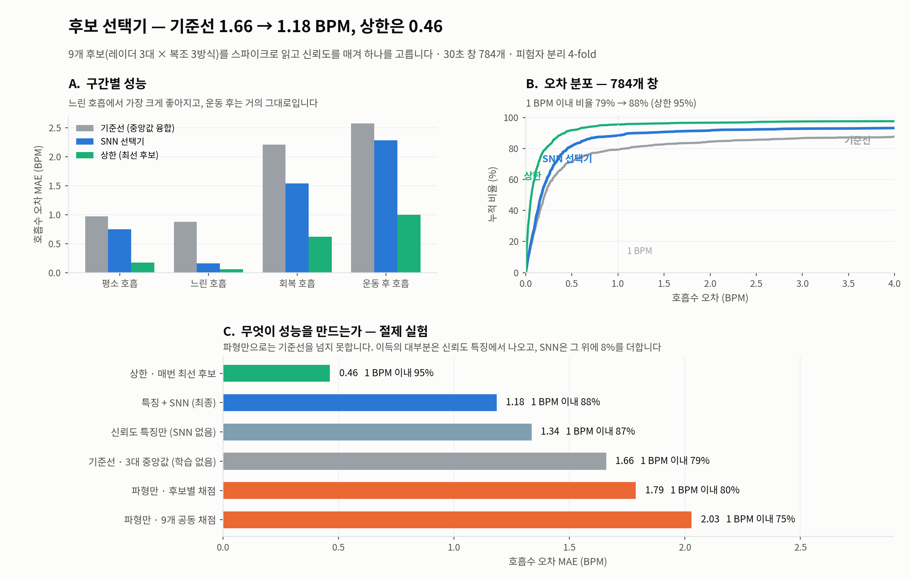
A: 구간별 성능. B: 오차 누적분포. C: 무엇이 성능을 만드는가 — 절제 실험.

방식 | MAE (BPM) | 1 BPM 이내 | 비고
기준선 · 3대 중앙값 (학습 없음) | 1.66 | 79% | —
파형만 · 후보별 채점 (SNN) | 1.79 | 80% | 기준선을 넘지 못함
파형만 · 9개 공동 채점 (SNN) | 2.03 | 75% | 합의를 스스로 배우지 못함
신뢰도 특징만 (SNN 없음) | 1.34 | 87% | 5초 학습
특징 + SNN (최종) | 1.18 | 88% | 파라미터 7,971 · 발화율 15%
상한 · 매번 최선 후보 | 0.46 | 95% | —

솔직하게 적어둘 것 — 이득의 대부분은 SNN이 아니라 특징에서 나옵니다
레이더 파형만 주면 SNN은 기준선(1.66)을 넘지 못합니다(1.79). 9개를 한꺼번에 보게 해도 2.03으로 더 나빠집니다.
반면 손으로 만든 신뢰도 특징(배음비·합의수·전후 드리프트 등)만으로 1.34가 나옵니다. SNN은 그 위에 0.16을 더할 뿐입니다.
인코딩 5종(rate·step-forward·population·delta·direct)의 차이도 1.18~1.26으로 미미했습니다. 앞선 분류 과제에서 direct가 15%p 뒤처졌던 것과 대조됩니다 — SNN 가지의 기여 자체가 작기 때문으로 봅니다.
해석: 30초·10 Hz의 1차원 파형 하나로는 작은 LIF 망이 배울 것이 부족합니다. 스펙트럼이나 여러 range bin을 함께 주는 등 입력을 넓히는 것이 다음 과제입니다.

그래도 선택기 자체는 작동합니다. 고른 후보 분포를 보면 9개에 흩어져 있고(최다 40%), 구간마다 취향이 다릅니다 — 느린 호흡에서는 arctangent 복조를 32% 고르는데 다른 구간에서는 10% 안팎입니다. arctangent가 느린 호흡에서 유리하다는 신호 특성을 그대로 배운 셈입니다. 흥미롭게도 실제 최선 후보를 정확히 고르는 비율은 23%에 불과한데도 성능이 오릅니다 — 최선을 맞히기보다 최악을 피하는 쪽으로 학습된 것으로 보입니다.

남은 문제는 운동 후 호흡입니다. 평소 0.97 → 0.75, 느린 0.87 → 0.16, 회복 2.21 → 1.54로 모두 좋아지는데 운동 후만 2.58 → 2.29로 거의 그대로입니다. 이 구간의 상한도 1.00으로 다른 구간(0.06~0.62)보다 훨씬 높아, 후보 자체에 정답이 잘 들어 있지 않습니다. 체동이 큰 구간을 위한 별도 처리가 필요합니다.

6. 다음 단계
1. 환경 파일 요청. 빈 방 녹화만 있으면 2차 봉우리 중 어디까지가 사람이고 어디부터가 가구인지 바로 갈립니다. 대체법이 통하지 않는 것이 확인됐으므로, 나머지 30명과 함께 전달 부탁드리는 것이 가장 우선입니다.
2. I/Q 위상 불일치 보정. 파형 복원 품질에 직접 영향을 줍니다.
3. 과제를 호흡수·파형 복원으로 전환. 현재 분류 과제보다 문헌 표준에 맞고, 이번에 정량화한 지표를 그대로 이어갈 수 있습니다.
4. 왕복 구간 추가. 체동 중 호흡 복원은 MoRe-Fi 계열이 다루는 문제와 정확히 겹칩니다.
5. MATLAB sync 도구 교체. sync_tool_HAI_all.m · sync_batch_all.m 이 아직 옛 파싱이라 히트맵이 왜곡된 상태입니다.

7. 확인·요청드릴 사항
항목 | 종류 | 내용
환경 파일 (빈 방 녹화) | 요청 | 전달받은 30명 폴더에 없습니다. 정적 클러터 제거에 필요하며, 대체법은 시험 결과 오히려 악화됐습니다(1장). 나머지 30명과 함께 부탁드립니다.
안내 화면 위치 | 확인 | 실험 2에서 피험자가 레이더 2를 바라본 것이 맞다면, 레이더 1과 3은 각각 ∓45°로 대칭이어야 합니다. 그런데 오차가 1.95 vs 1.17로 다릅니다. 화면이 레이더 2 자리에 정확히 있었는지, 조금 옆이었는지 알려주시면 각도 모델 입력이 확정됩니다.
S01_CMS 재촬영 | 확인 | 본 녹화가 12.5초(501프레임)뿐입니다. 재촬영 가능 여부 또는 제외 확정이 필요합니다.
다음 촬영 시 공통 트리거 | 요청 | 레이더와 BIOPAC을 동시에 시작시키는 신호가 없어, 신호 내부 사건(무호흡·회전)으로 정렬하고 있습니다. 방어는 되지만 비표준이라 심사에서 질문이 나올 수 있습니다. 다음 촬영부터 공통 트리거를 넣으면 이 과정 전체가 필요 없어집니다.
sync 도구 파싱 수정본 | 공유 | sync_tool_S02.m 190번 줄의 복소 복원이 인터리브 방식입니다. 수정본을 저희가 만들어 공유드리겠습니다. 선배님 쪽 파형 복원도 같은 영향을 받고 있을 수 있습니다.
두 번째 추천 논문 | 확인 | MoRe-Fi는 확인했습니다. 함께 말씀하신 다른 한 편의 제목을 알려주시면 확인하겠습니다.
S22_KJH 특이사항 | 확인 | 호흡수 오차가 6.96 BPM으로 가장 큽니다. BIOPAC은 정상이고 레이더 쪽 선택이 실패하는 사례입니다. 촬영 당시 자세나 벨트 착용에 특이사항이 있었는지 확인 부탁드립니다.

